# مراحل گام به گام شرکت در وبینار مشترک ایران و ژاپن با موضوع

# بررسی فناوری میراگرها و جداگرهای لرزه ای

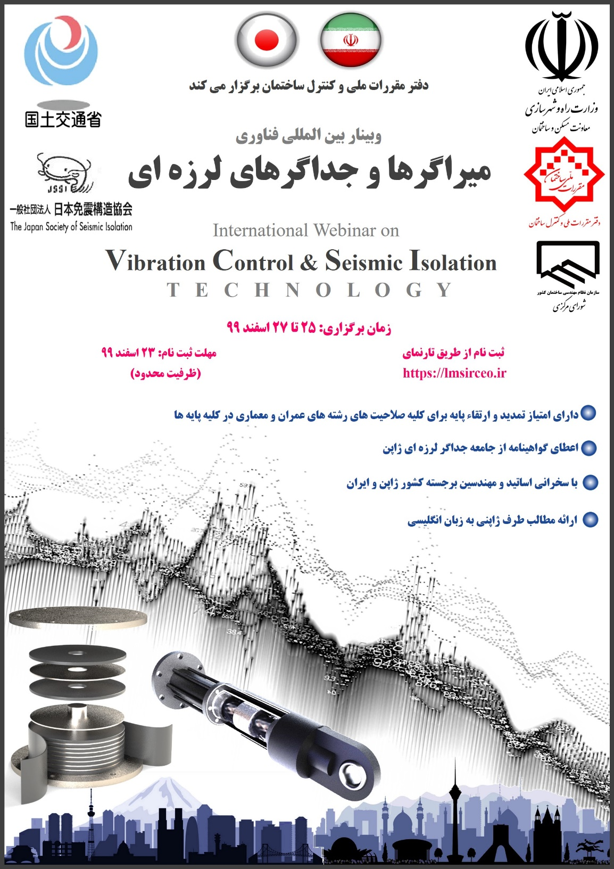

دانلود نرم افزار Zoom و نصب آن در سیستم

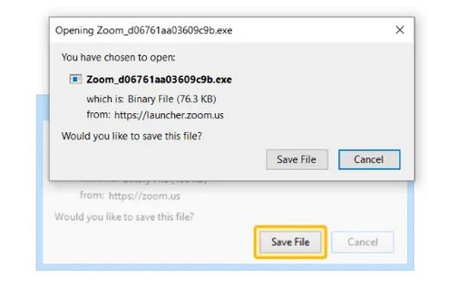

راه اندازی نرم افزار Zoom و کلیک بر روی Join a Meeting

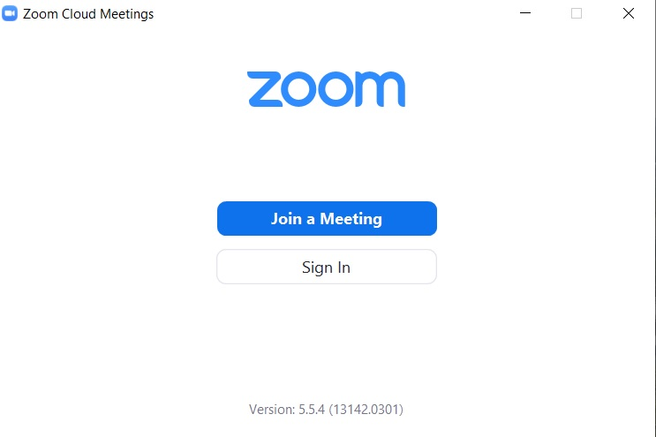

وارد کردن Meeting ID و نام و نام خانوادگی به زبان انگلیسی

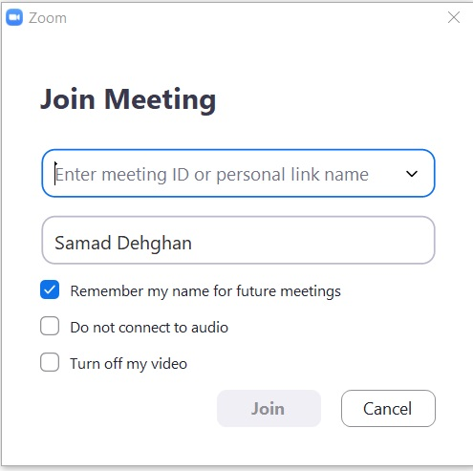

وارد کردن رمز جلسه و ورود به محیط وبینار

